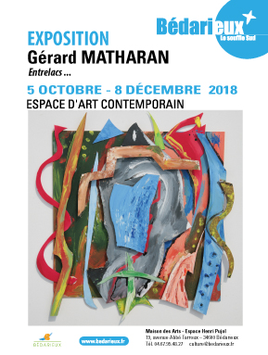

LA CULTURE

Les temps sont difficiles, mais raison de plus pour ne pas flancher.
Développer la culture est un combat, un combat contre les champignons vénéneux de l’exclusion, du racisme, de l’intolérance qui déclinent le monde.

Aujourd’hui encore, on n’en a pas fini avec ce combat. C’est celui de toute une vie. De toute vie.

C’est pourquoi nous jouons la carte de la convivance, du vivre ensemble, de l’action culturelle. Toute la place pour la beauté, l’art, le rêve et l’évasion dans ce monde en gésine. C’est notre choix.
La ville est dotée d’outils culturels de qualité qui offrent à la population un accès au livre, au cinéma, au spectacle vivant, à la musique, à l’art, à la poésie… Les outils sont ouverts à tous, notamment à la jeunesse qui fréquente assidument la salle de spectacle de La Tuilerie, la médiathèque, le cinéma et l’Espace d’art contemporain.

Antoine Martinez,
Maire de Bédarieux,
Président de la Communauté de communes Grand Orb

ESPACE D’ART CONTEMPORAIN

Fin 2003, la ville de Bédarieux inaugurait son Espace d’art contemporain. Situé au cœur de l’espace culturel de la ville, les trois salles de ce lieu d’exposition se déclinent au rez-de-chaussée de la Maison des arts. À l’étage, plusieurs salles sont dédiées aux œuvres incontournables de Bédarieux, reflets de son histoire et de son patrimoine.

L’Espace d’Art Contemporain de Bédarieux vit intensément au rythme de cinq expositions par an. Les œuvres d’artistes de ce temps, jeunes créateurs ou artistes de renom qui ont marqué le XXème et le XXIème siècle, y sont présentées au public et aux scolaires.

Cet espace a déjà accueilli les œuvres d'artistes de renom, Corneille, César, Claude Viallat, Arman ou encore Ernest Pignon-Ernest. Il donne aussi la parole à de jeunes artistes talentueux.

Bédarieux s'est toujours différenciée par l'importance qu'elle consacre à la culture et à l'art, une quête qu’elle poursuit à travers le travail de son service culturel.

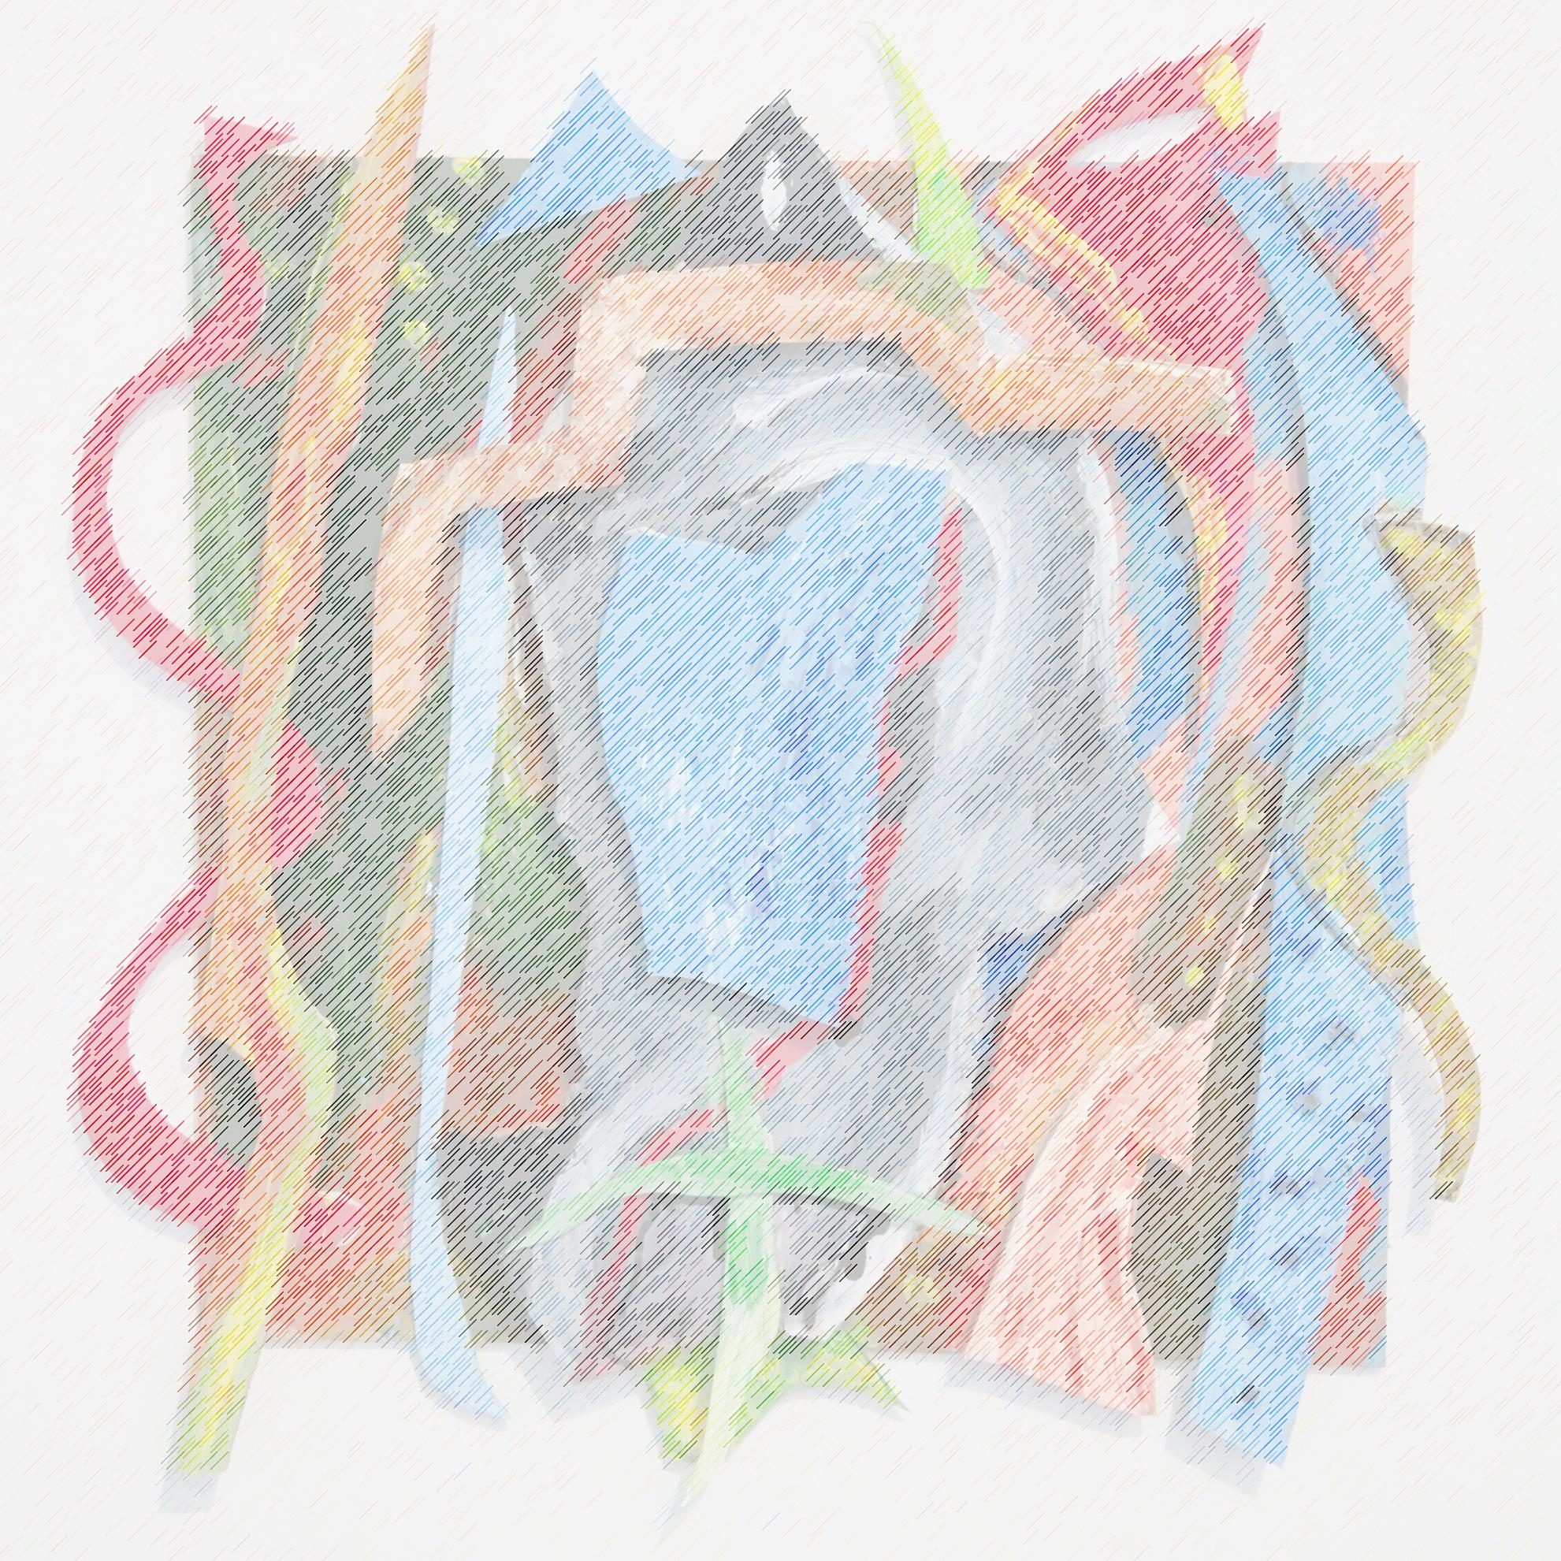

Exposition
Gérard MATHARAN
Du 05 Octobre au 08 Décembre 2018

L’Espace d’Art Contemporain ouvre sa nouvelle saison 2018-2019 avec un peintre de Sète Gérard MATHARAN.
Celui-ci est né en 1953 à Pau, il étudie le dessin et la peinture aux Beaux-Arts à Bordeaux. Sa rencontre avec Philippe Levasseur du groupe « Formes et Lumières » le conduit tout naturellement vers sa propre démarche picturale.
Puis les expositions s’enchaînent, Neustadt en Allemagne, New-York, Los Angeles, San Sébastian en Espagne. Il participe activement au salon de la jeune peinture au Grand Palais à Paris. Il en devient le Président de 1984 à 1985.
Gérard MATHARAN renouvelle l’art du Pastel en développant son travail de création dans des grands formats.
Aujourd’hui, il puise son inspiration créative à travers les instants du quotidien, l’instant éphémère d’un geste qui devient réalité sur la toile.
Il n’y a pas de message, ni de thème particulier mais tout simplement le ressenti d’un instant qui voit surgir sur le support, couleurs, collages pour devenir constructions abstraites. Celles-ci donnent vie à un monde imaginaire, où il fait bon de voyager et découvrir ainsi les milles et uns détours de cet univers poétique.
Parallèlement à son travail de peintre, Gérard MATHARAN a réalisé plusieurs affiches du festival Radio France à Montpellier et a créé des décors d’Opéra pour ce Festival.
Vous pouvez découvrir les œuvres de Gérard MATHARAN au cours du Vernissage le Vendredi 05 Octobre à partir de 18h30
Jean-Claude LISSIEUX

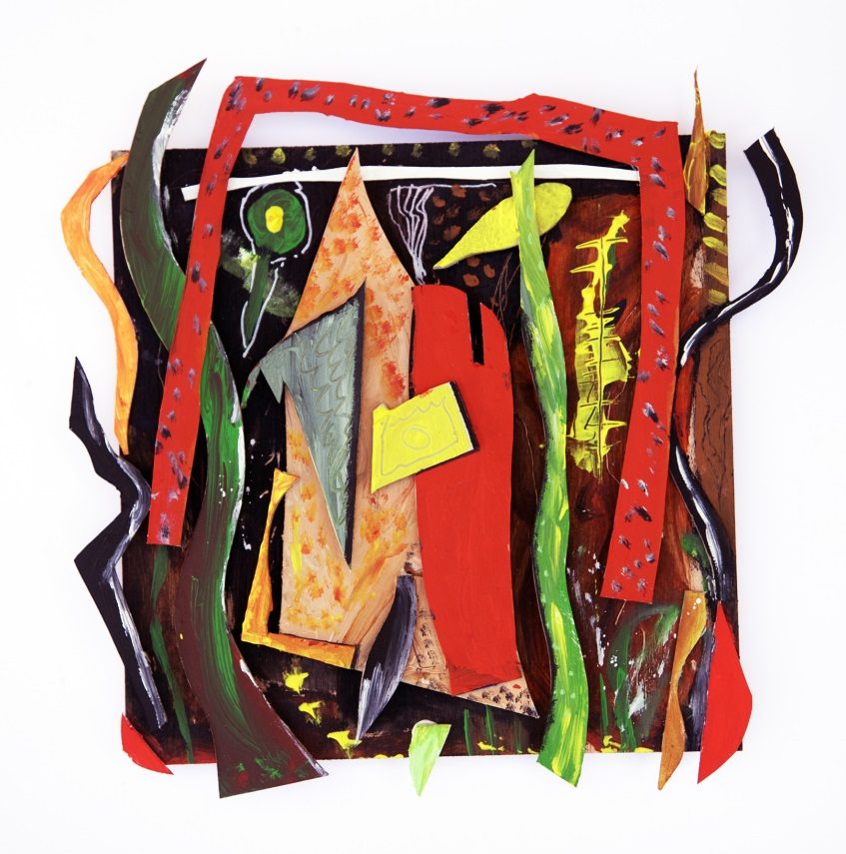
Les pastels de Gérard Matharan ont la fraicheur du scandale. Quoi ? Alors que les discours dominants nous montrent la ligne chaque jour plus étroite de la « monstration » de l’art, de l’improbabilité de sa production et de la « dimension ustensile des institutions », ces pastels n’ont d’autre projet qu’une appréhension sensuelle de la « beauté immédiate » chère à Debussy.
S’il ne s’agissait pas, au-delà de la problématique du visible d’agir sur le visible, ces signes larges au pastel nous diraient les formes tangibles du jour.
Ce que j’aime chez Matharan, c’est que la couleur fait le lit du discours : une relation simple avec l’espace, un plaisir pour le sens. C’est aujourd’hui une démarche qui suscite la plus grande suspicion chez un critique qui gère l’affect avec l’aplomb glacé du scalpel. Dans ce lieu, elle rassure sur l’opportunité mallarméenne de faire ressurgir « l’instinct de ciel en chacun ».
Un mot encore : à la fin du XVIe siècle, l’arrivée des Indes de l’indigo anéantissait les rêves d’or des marchands de pastel occitans. En cet interstice de la mémoire, les pastels de Gérard Matharan accueillent chaleureusement ces bruissements des siècles. Ici s’ouvrent des passerelles passionnantes, une archéologie vivante du regard.
Pierre Leyouvert
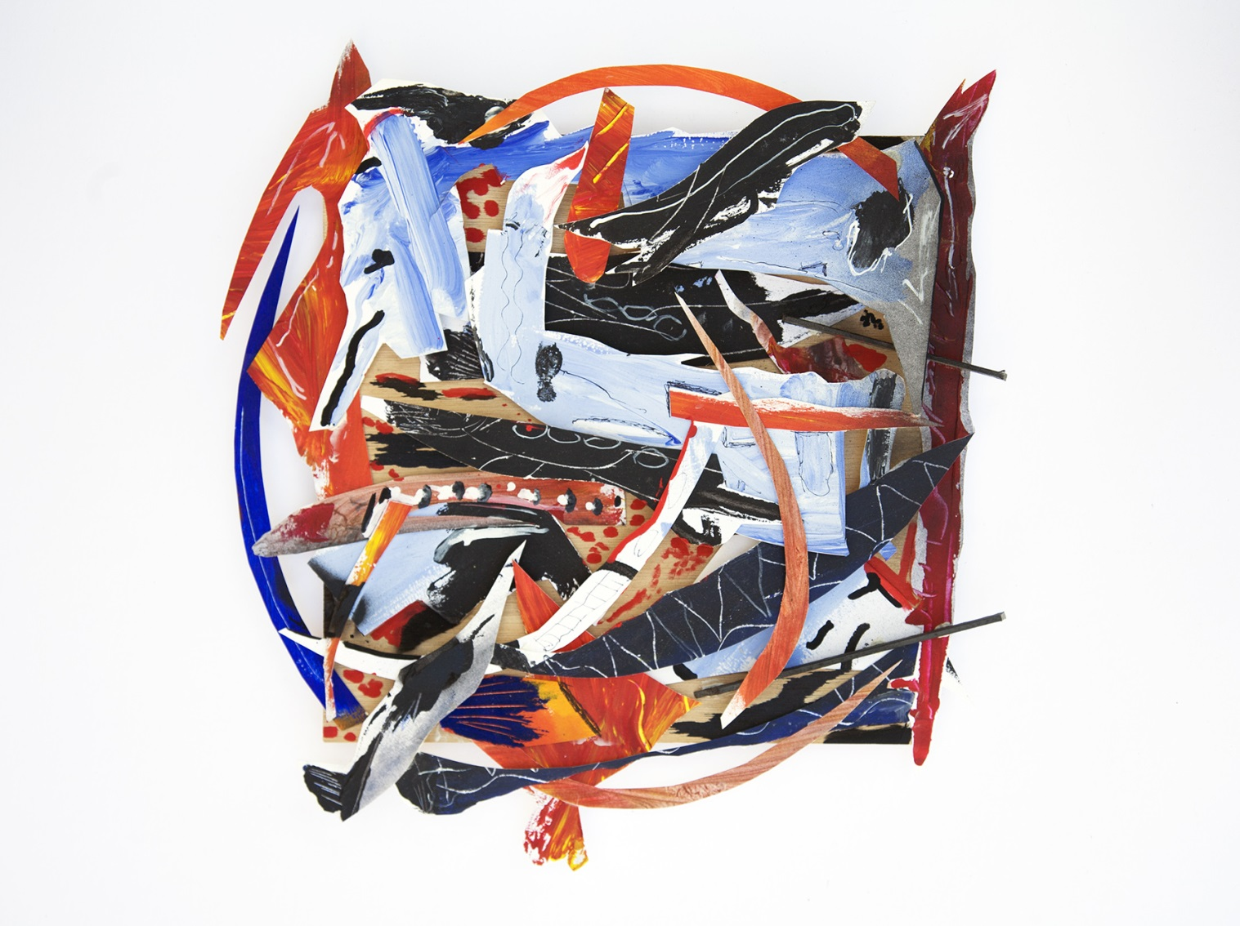

Les chemins de Saint Jacques dans l’imaginaire de Gérard MATHARAN
Le chemin est long et parsemé d’embûches.
On y rencontre des monstres, des êtres maléfiques, que le pèlerin va devoir apprivoiser pour poursuivre son chemin et la peinture de Gérard MATHARAN restitue l’atmosphère un peu trouble qui enveloppe le voyageur.
Magicien de la couleur, en projetant des aplats de couleur sur la toile, MATHARAN devient magicien de la forme puisque au gré des tableaux apparaissent des formes fantasmagoriques que l’on peut apparenter à des dragons, à des corbeaux, à des vautours. Les spectres apparaissant et disparaissant derrière les piliers d’une abbaye apaisante.
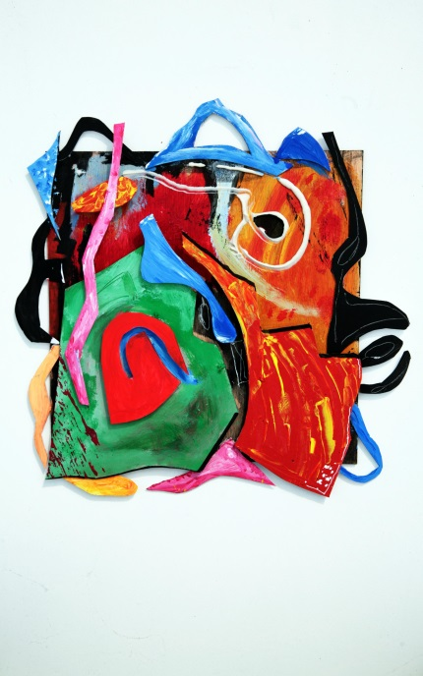
Le bestiaire du peintre reflète nos angoisses, nos peurs devant l’inconnu, et les pièges qui jalonnent la route de Compostelle aussi bien que celle de notre destin, sans pour autant être discernable. « Le monstre que l’on croyait exception à la règle » affirmait Victor Hugo. La règle demeure une évocation, un souffle prégnant qui s’immisce dans le trait du pastel ou dans la brosse recouvrant la toile d’acrylique.
On ne peut rapprocher le monstre qui surgit de la forêt, sort des flemmes de l’enfer ou ouvre le purgatoire, des œuvres de Bosch ou de Bacon, qui dans leur réalisme nous figent d’horreur. Ici on est plus proche du peintre Alechinsky qui du haut de son atelier New Yorkais, observant les sinuosités des chemins de central park, les rochers et les pelouses du parc, crut entrevoir la gueule d’un monstre. Le parc est devenu monstre et cet univers effrayant nous enferme dans un Monde fantastique. Gérard MATHARAN à son tour nous fait entrer dans un univers angoissant et fantasmagorique dont les limites sont le rectangle de la toile. A travers différentes expressions de la peur, le peintre Matharan cherche à séduire, à apprivoiser les démons. Même si la « bête du Gévaudan » rôde et nous revient en mémoire devant certains pastels, les revenants et les ectoplasmes qui se dissimulent derrière les arbres ou entre les piliers des abbayes sont la mise en exergue d’une existence qui s’est évanouie ou d’un désir de vivre qui s’est transformé en une quête spirituelle.
Architectures et monstres se regardent, se mesurent et il sera difficile de dire qui de l’un ou de l’autre domine dans les pastels et les acryliques de Gérard MATHARAN. Il s’agit de raconter une histoire et de dérouler les étapes de ce chemin intérieur qui accompagne la route du pèlerin de Compostelle.
Françoise Sieffert
Docteur en sciences de l’art

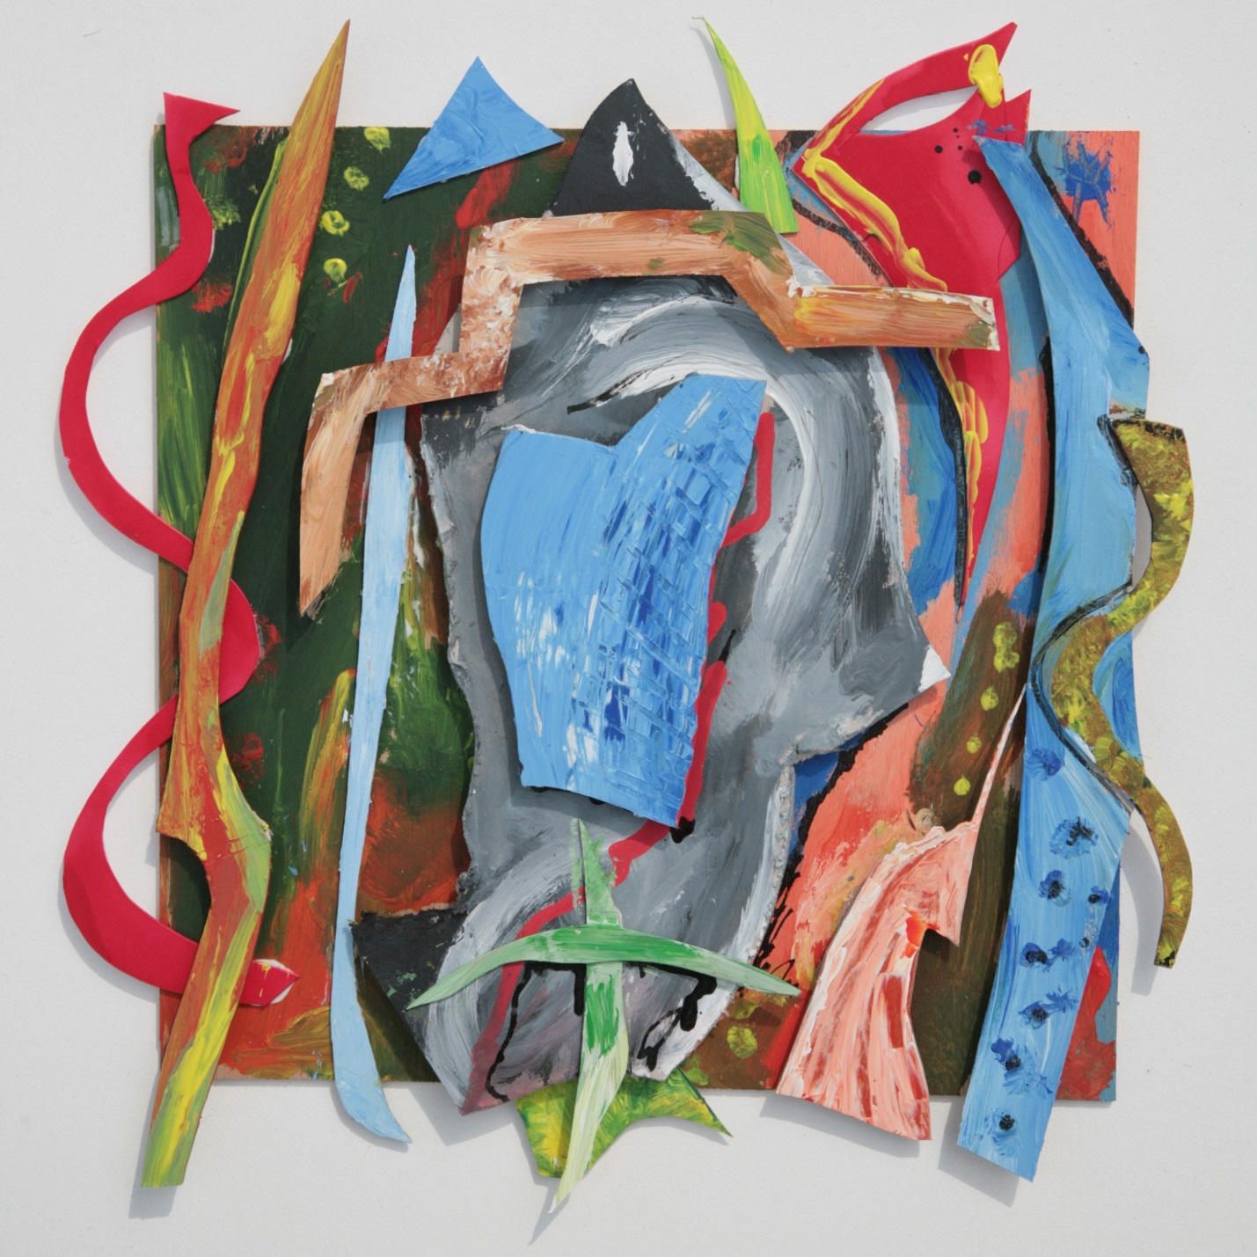

Biographie

Gérard Matharan
Gérard Matharan né en 1953 à Pau.
Beaux-Arts de Bordeaux en 1972.
En 1974 sa rencontre avec Philippe Levasseur du groupe « Formes et Lumières » va être déterminante dans l’élaboration de son langage pictural, il expose à Neustadt et participe aux divers évènements avec ce groupe jusqu’en 1976.
En 1978 et 1979, à New York, il collabore à la rénovation par l’art d’un quartier du Bronx et à la réalisation collective d’une peinture murale à Soho. Il expose à New York et Los Angeles. Il participe à une exposition organisée par le centre franco-espagnol de San Sebastian.
De retour en France dans les années 80, il expose à Montpellier, Sète, Bordeaux, Toulouse, puis à Amsterdam, Barcelone, Jersey, au Liban et à Séoul.
De 1981 à 1985, il participe activement au salon de « La jeune peinture » au Grand Palais.
Et en 1984 et 1985, il en est le président.
Il renouvelle l’art du pastel en proposant des pastels en grands formats.
En 1988, il expose ses pastels à Amsterdam dans l’espace Jan Van Dyck et à Paris à « Sculpture/polychromies » aux « Hauts de Belleville » en 1989 à Montpellier et en 1990 à Paris au « comptoir de l’évènement » (l’évènement du Jeudi) et à Pau à la Galerie des Ambassadeurs.
1991, Exposition Galerie Catherine Eghner à Paris et « Espace Fortant de France » à Sète.
1992, Exposition « les cœurs » à l’Espace Paul Ricard, Avenue Franklin Roosevelt, Paris.
1993, Galerie Franklin Pollack, Montpellier, Galerie Muscade, Paris.
1994, Galerie La Foret, Paris, Espace culturel Valéry Larbaud, Vichy.
En 1991, 1992, 1993, il signe l’affiche du Festival Radio France Montpellier et en 1996, il réalise des décors d’Opéra pour ce même festival. En 2015 il lui est demandé pour l’anniversaire des 30 ans du festival, une nouvelle affiche.
En 2002, Gérard Matharan participe aux rencontres de l’architecture à l’Abbaye de Fontfroide. Il y avait exposé des toiles développant le thème de la voute, travail qu’il voulait continuer et cette envie fut renforcée par son installation dans la région riche en églises et abbayes jalonnant le chemin de St Jacques de Compostelle.
C’est alors qu’il décide de prendre du recul sur son travail afin de ne pas se laisser entraîner dans un systématisme pictural. Il voyage, retourne plusieurs fois aux États-Unis, dessine, réalise des carnets de voyage et expose à la Galerie Christine Colas, Paris.
De ce vagabondage intellectuel, de cette période de gestation, vont sortir de nouvelles œuvres qu’il présente pour la première fois à la Galerie 13 à Montpellier en 2015.
En 2016, Gérard Matharan expose sa vision des Chemins de Saint Jacques au Centre culturel Européen à Conques.
En 2018 exposition à l’Espace d’Art Contemporain de Bédarieux du 05 Octobre au 08 Décembre.
Et au printemps 2019, il sera à Paris à la Mairie du VIe arrondissement.
Agenda des expositions 2018/19

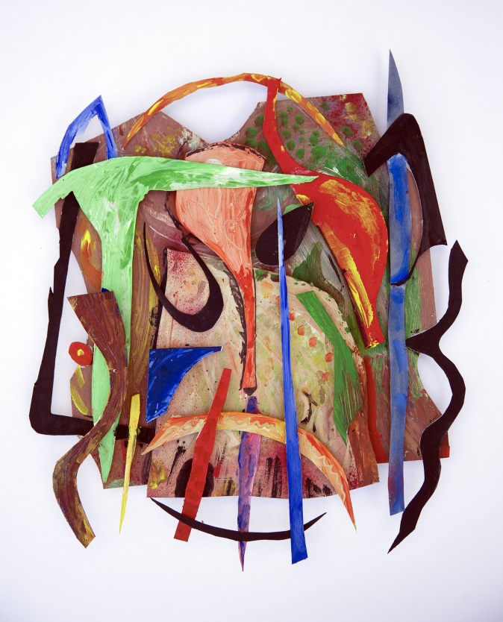
Gérard MATHARAN
Du 05 Octobre au 08 Décembre 2018

Fabcaro
Du 15 février au 30 avril

P.R. DIDES
Du 12 avril au 22 juin

Olivier BERNEX
Du 28 juin au 28 Septembre

Espace d’art contemporain
19 avenue Abbé Tarroux
Tél. 04 67 95 48 27
Entrée libre et gratuite
Mardi 14h > 18h,
Mercredi 9h30 > 12h et 14h > 18h
Jeudi 9h30 > 12h
Vendredi 9h30 > 12h et 14h > 18h
Samedi 9h30 > 12h et 14h > 18h

Contact presse : MILLAN Amandine – 04 67 95 48 27 – serviceculturel@bedarieux.fr
Programme et espace presse sur www.bedarieux.fr

